SỞ GD&ĐT ĐẮK LẮK  T TRƯỜNG THPT NGÔ GIA TỰ  (Đề thi có 05 trang) | KỲ THI THỬ TỐT NGHIỆP THPT NĂM 2022 LẦN 1  Bài thi: KHOA HỌC XÃ HỘI  Môn thi thành phần: ĐỊA LÍ  Thời gian làm bài: 50 phút, không kể thời gian phát đề

Họ và tên học sinh :..................................................... Số báo danh : ...................
Câu 41. Điểm giống nhau về tiềm năng giữa vùng Tây Nguyên với vùng Trung du và miền núi Bắc Bộ là
A. Có các cao nguyên đất đỏ badan màu mỡ
B. Có một mùa đông lạnh
C. Phát triển thủy điện
D. Có các vũng, vịnh để xây dựng cảng
Câu 42. Căn cứ vào Atlat Địa lý Việt Nam trang 19, hãy cho biết nhận định nào sau đây là đúng về diện tích và sản lượng lúa cả nước qua các năm ?
A. Diện tích giảm, sản lượng tăng. B. Diện tích tăng, sản lượng giảm
C. Diện tích giảm, sản lượng giảm. D. Diện tích tăng, sản lượng tăng.
Câu 43. Hướng vòng cung của địa hình nước ta thể hiện trong các khu vực
A. Vùng núi Tây Bắc và vùng núi Đông Bắc
B. Vùng núi Đông Bắc và vùng núi Trường Sơn Nam
C. Vùng núi Tây Bắc và vùng núi Trường Sơn Bắc
D. Vùng núi Trường Sơn Bắc và vùng núi Trường Sơn Nam
Câu 44. Căn cứ vào Atlat Địa lý Việt Nam trang 20, hãy cho biết tỉnh nào sau đây có sản lượng thủy sản khai thác cao hơn sản lượng nuôi trồng?
A. Bạc Liêu. B. Cà Mau. C. Kiên Giang. D. An Giang
Câu 45. Căn cứ vào Atlat Địa lý Việt Nam trang 25, hãy cho biết nhận xét nào sau đây không đúng khi nói về khách du lịch và doanh thu về du lịch nước ta giai đoạn 1995 – 2007?
A. Khách quốc tế tăng qua các năm.
B. Doanh thu tăng qua các năm.
C. Khách nội địa cao hơn khách quốc tế qua các năm.
D. Khách nội địa giảm qua các năm.
Câu 46. Vùng Đồng bằng sông Cửu Long có sản lượng lương thực lớn hơn vùng Đồng bằng sông Hồng là do
A. Có năng suất lúa cao hơn
B. Có diện tích trồng cây lương thực lớn
C. Có trình độ thâm canh cao hơn
D. Có truyền thống trồng cây lương thực lâu đời hơn
Câu 47. Vùng Đồng bằng sông Hồng phải đẩy mạnh thâm canh tăng vụ là do
A. Khí hậu thuận lợi
B. Khả năng mở rộng diện tích hết sức khó khăn
C. Có nguồn lao động dồi dào
D. Nhu cầu thị trường tăng cao
Câu 48. Đặc điểm cơ bản của trung tâm công nghiệp là
A. Gắn liền với đô thị vừa và lớn
B. Hình thức tổ chức lãnh thô ở trình độ cao nhất
C. Không có dân cư sinh sống
D. Phân bố gần nguồn nguyên nhiên liệu
Câu 49. Cho bảng số liệu:
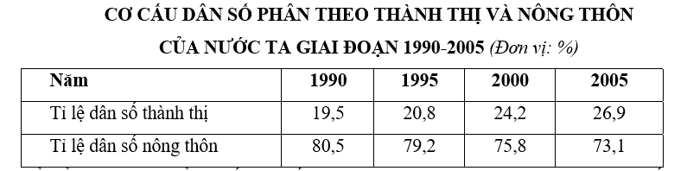
Để thể hiện sự thay đổi cơ cấu dân số thành thị và nông thôn của nước ta qua bảng số liệu trên, biểu đồ nào sau đây thích hợp nhất?
A. Biểu đồ đường. B. Biểu đồ tròn.
C. Biểu đồ miền. D. Biểu đồ kết hợp cột, đường.
Câu 50. Căn cứ vào Atlat Địa lí Việt Nam trang 17, hãy cho biết khu kinh tế ven biển Nhơn Hội thuộc vùng kinh tế nào sau đây?
A. Vùng Bắc Trung Bộ. B. Vùng Đông Nam Bộ.
C. Vùng Duyên hải Nam Trung Bộ. D. Vùng Tây Nguyên.
Câu 51. Ở nước ta, cây công nghiệp lâu năm được trồng chủ yếu ở miền núi và trung du là do khu vực này có
A. Địa hình, đất đai phù hợp
B. Cơ sở hạ tầng kĩ thuật hiện đại’
C. Nguồn lao động dồi dào, kĩ thuật cao
D. Thị trường tiêu thụ lớn, ổn định
Câu 52. Căn cứ vào Atlat Địa lí Việt Nam trang 9, hãy cho biết vùng khí hậu nào dưới đây không có gió Tây khô nóng?
A. Vùng khí hậu Tây Bắc Bộ. B. Vùng khí hậu Nam Trung Bộ.
C. Vùng khí hậu Bắc Trung Bộ. D. Vùng khí hậu Đông Bắc Bộ.
Câu 53. Căn cứ vào Atlat Địa lý Việt Nam trang 19, hãy cho biết nhận định nào sau đây không đúng về cơ cấu giá trị sản xuất ngành chăn nuôi từ năm 2000 đến 2007?
A. Gia súc tăng, sản phẩm không qua giết thịt giảm.
B. Gia súc tăng, gia cầm giảm.
C. Gia cầm giảm, sản phẩm không qua giết thịt giảm.
D. Gia súc tăng, gia cầm tăng.
Câu 54. Căn cứ vào Atlat Địa lí Việt Nam trang 15, hãy cho biết cơ cấu lao động đang làm việc phân theo khu vực kinh tế công nghiệp từ năm 1995 – 2007 có sự chuyển dịch theo hướng nào?
A. Giảm liên tục. B. Không ổn định. C. Tăng liên tuc. D. Biến động.
Câu 55. Ý nào dưới đây không đúng khi nói về đặc điểm của ngành công nghiệp khai thác dầu khí ở nước ta?
A. Có cơ sở vật chất kĩ thuật hiện đại
B. Có giá trị đóng góp hàng năm lớn
C. Là ngành có truyền thống lâu đời
D. Có sự hợp tác chặt chẽ với nước ngoài
Câu 56. Căn cứ vào Atlat Địa lý Việt Nam trang 19, hãy cho biết tỉnh có diện tích trồng lúa so với diện tích trồng cây lương thực dưới 60 % ?
A. Bình Phước. B. Ninh Thuận. C. Tây Ninh. D. Bình Thuận.

Câu 57. Căn cứ vào Atlat Địa lí Việt Nam trang 18, hãy cho biết nhận xét nào sau đây đúng về sự thay đổi tỉ trọng cơ cấu giá trị sản xuất nông, lâm, thủy sản năm 2000 và năm 2007?
A. Tỉ trọng nông nghiệp và lâm nghiệp giảm, thủy sản tăng.
B. Tỉ trọng nông nghiệp tăng, lâm nghiệp và thủy sản tăng.
C. Tỉ trọng nông nghiêp tăng , lâm nghiệp và thủy sản giảm.
D. Tỉ trọng nông nghiệp giảm, lâm nghiệp và thủy sản tăng.
Câu 58. Việc nuôi thủy sản nước lợ và nước mặn đang làm thay đổi cơ cấu kinh tế ở vùng nông thôn của Bắc Trung Bộ vì
A. Giải quyết được nhiều việc làm
B. Phát huy được thế mạnh ở tất cả các tỉnh
C. Tạo ra sản phẩm mang tính hàng hóa
D. Tận dụng được thời gian rảnh rỗi
Câu 59. Ý nào dưới đây không đúng với vùng Trung du và miền núi Bắc Bộ?
A. Tiếp giáp với Trung Quốc và Lào
B. Có số dân đông nhất so với các vùng khác trong cả nước
C. Có sự phân hóa thành hai tiểu vùng
D. Có diện tích rộng nhất so với các vùng khác trong cả nước
Câu 60. Cho bảng số liệu:
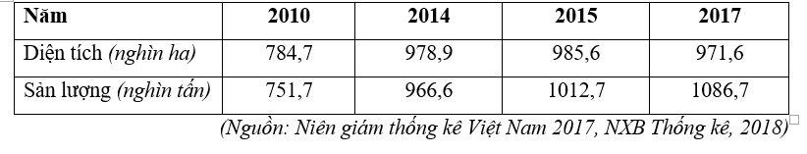
Theo bảng số liệu, để thể hiện tốc độ tăng trưởng diện tích và sản lượng cao su của nước ta giai đoạn 2010 – 2017, dạng biểu đồ nào sau đây là thích hợp nhất?
A. Kết hợp. B. Tròn. C. Miền. D. Đường.
Câu 61. Căn cứ vào Atlat Địa lí Việt Nam trang 26, hãy cho biết mỏ apatit có nhiều ở tỉnh nào sau đây?
A. Lai Châu. B. Yên Bái. C. Lào Cai. D. Sơn La.
Câu 62. Trong nghề cá, Duyên hải Nam Trung Bộ có ưu thế hơn vùng Bắc Trung Bộ là do
A. Có các dòng biển gần bờ
B. Có các ngư trường rộng, đặc biệt là hai ngư trường xa bờ
C. Tất cả các tỉnh đều giáp biển
D. Bờ biển có các vũng, vịnh , đầm phá
Câu 63. Cho bảng số liệu:
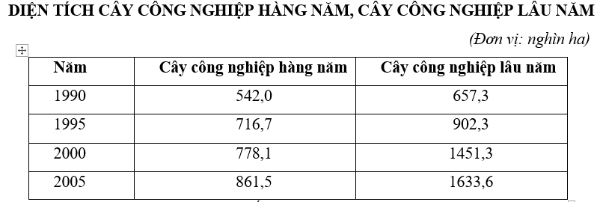
Nhận xét nào sau đây đúng với bảng số liệu trên?
A. Cây công nghiệp lâu năm tăng chậm hơn cây công nghiệp hàng năm.
B. Cây công nghiệp hàng năm chiếm tỷ trọng cao hơn cây công nghiệp lâu năm.
C. Cây công nghiệp hàng năm và cây công nghiệp lâu năm tăng nhanh.
D. Cây công nghiệp lâu năm tăng nhanh hơn cây công nghiệp hàng năm.
Câu 64. Căn cứ vào Atlat Địa lí Việt Nam trang 23, hãy sắp xếp các cảng biển theo thứ tự từ Bắc vào Nam?
A. Hải Phòng, Dung Quất, Vũng Tàu. B. Hải Phòng, Vũng Tàu, Đà Nẵng.
C. Hải Phòng, Sài Gòn, Đà Nẵng. D. Hải Phòng, Vũng Tàu, Dung Quất.
Câu 65. Nước ta có lượng mưa lớn, trung bình 1500 – 2000 mm/năm nguyên nhân chính là do
A. Các khối không khí qua biển mang ẩm vào đất liền
B. Nhiệt độ cao nên lượng bốc hơi lớn
C. Tín phong mang mưa tới
D. Địa hình cao đón gió gây mưa
Câu 66. Cơ sở nhiên liệu cho các nhà máy nhiệt điện ở miền Bắc là
A. Khí tự nhiên B. Than
C. Dầu D. Nhiên liệu sinh học
Câu 67. Ý nào không phải là đặc điểm của ngành công nghiệp chế biến lương thực, thực phẩm ở nước ta?
A. Cơ cấu ngành đa dạng
B. Có nguồn nguyên liệu tại chỗ phong phú
C. Là ngành mới, đòi hỏi cao về trình độ
D. Có thị trường tiêu thụ rộng lớn
Câu 68. Điều kiện thuận lợi hàng đầu giúp Tây Nguyên trở thành vùng chuyên canh cây công nghiệp lớn là :
A. Có hai mùa mưa khô rõ rệt
B. Có nguồn nước ngầm phong phú
C. Có độ ẩm quanh năm cao
D. Có đất badan tập trung thành vùng lớn
Câu 69. Căn cứ vào Atlat Địa lí Việt Nam trang 18, hãy cho biết 2 vùng chuyên canh chè lớn ở nước ta?
A. Trung du và miền núi Bắc Bộ và Tây Nguyên.
B. Đông Nam Bộ và Tây Nguyên.
C. Bắc Trung Bộ và Đồng bằng Sông Hồng.
D. Duyên hải Nam Trung Bộ và Bắc Trung Bộ.
Câu 70. Nguyên nhân làm cho thuỷ lợi trở thành vấn đề có ý nghĩa hàng đầu trong phát triển nông, lâm nghiệp theo chiều sâu ở Đông Nam Bộ là
A. Cây công nghiệp cần nhiều nước tưới.
B. Đông Nam Bộ có một mùa khô kéo dài và sâu sắc.
C. Bị úng ngập trong mùa mưa.
D. Nhiều vùng thấp dọc sông Đồng Nai.
Câu 71. Năng suất lao động ở nước ta hiện nay thuộc nhóm thấp nhất thế giới, nguyên nhân là
A. Phân bố lao động trong phạm vi cả nước còn bất hợp lí
B. Trình độ đô thị hóa thấp
C. Phân công lao động xã hội theo ngành còn chậm chuyển biến
D. Trình độ khoa học kĩ thuật và chất lượng lao động thấp
Câu 72. Căn cứ vào Atlat Địa lí Việt Nam trang 4 – 5, hãy cho biết tỉnh, thành phố nào của nước ta là “Ngã ba Đông Dương”?
A. Gia Lai. B. Đắk Lắk. C. Kon Tum. D. Đà Nẵng.
Câu 73. Gia tăng dân số nhanh không dẫn tới hậu quả nào dưới đây?
A. Làm thay đổi cơ cấu dân số theo thành thị và nông thôn
B. Ảnh hưởng việc nâng cao chất lượng của từng thành viên trong xã hội
C. Làm suy giảm tài nguyên thiên nhiên và môi trường
D. Tạo sức ép lớn tới việc phát triển kinh tế - xã hội
Câu 74. Căn cứ vào Atlat Địa lí Việt Nam trang 25, hãy cho biết địa danh nào sau đây là di sản thiên nhiên thế giới?
A. Phong Nha – Kẻ Bàng. B. Thánh địa Mỹ Sơn.
C. Phố cổ Hội An. D. Cố đô Huế.
Câu 75. Cho bảng số liệu:
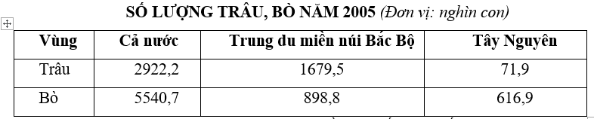
So với cả nước tỷ trọng đàn trâu của Trung du miền núi Bắc Bộ chiếm khoảng:
A. 60%. B. 57,5%. C. 50%. D. 55,5%.
Câu 76. Việc xây dựng các nhà máy thủy điện ở Tây Nguyên giảm được rất nhiều chi phí là do
A. Lưu lượng nước lớn
B. Sông dốc, tốc độ dòng chảy lớn
C. Có nhiều hồ
D. Sông chảy qua các bậc cao nguyên xếp tầng
Câu 77. Căn cứ vào Atlat Địa lí Việt Nam trang 24, hãy cho biết nhóm hàng nào có giá trị xuất khẩu chiếm tỉ trọng cao nhất nước ta?
A. Công nghiệp nặng và khoáng sản.
B. Nông, lâm sản.
C. Thủy sản.
D. Công nghiệp nhẹ và tiểu thủ công nghiệp.
Câu 78. Công nghiệp chế biến sữa và các sản phẩm từ sữa phân bố ở các đô thị lớn chủ yếu do
A. Đây là nơi có nhiều lao động có trình độ
B. Đây là nơi có thị trường tiêu thụ lớn
C. Đây là các vùng nuôi bò sữa lớn
D. Đây là nơi có kĩ thuật nuôi bò sữa phát triển
Câu 79. Nước ta có hơn 4600 km đường biên giới trên đất liền, giáp với các nước
A. Trung Quốc, Mianma, Lào
B. Trung Quốc, Lào, Campuchia
C. Trung Quốc, Lào, Campucia, Thái Lan
D. Trung Quốc, Lào, Thái Lan
Câu 80. Từ năm 1990 đến năm 2005, trong ngành trồng trọt hai nhóm cây trồng có tốc độ tăng trưởng giá trị sản xuất cao nhất là
A. Cây lương thực, cây công nghiệp B. Cây rau đạu, cây ăn quả
C. Cây lương thực, cây ăn quả D. Cây công nghiệp, cây rau đậu
------ HẾT ------
* Học sinh được sử dụng Atlat Địa lí Việt Nam

